**TRƯỜNG THCS TÙNG THIỆN VƯƠNG**

**MÔN: HOẠT ĐỘNG TRẢI NGHIỆM 6**

**Tuần 25:** từ ngày 14/03 đến ngày 19/03/2022

**CHỦ ĐỀ 7: TÌM HIỂU NGHỀ TRUYỀN THỐNG Ở VIỆT NAM**

**(tiếp theo)**

**1. Kiểm tra kiến thức cũ:**

- Em hãy kể tên các làng nghề truyền thống ở Việt Nam?

**2. Nội dung bài học:**

**Nhiệm vụ 5:** **Thực hiện trách nhiệm giữ gìn các làng nghề truyền thống.**

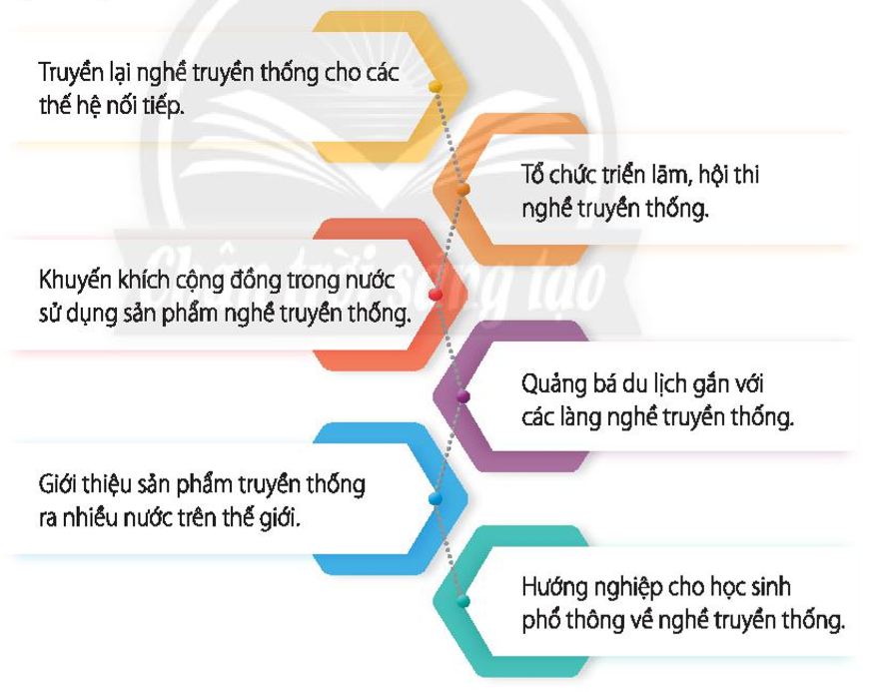**Hoạt động 1: Chỉ ra ý nghĩa, tác dụng của những việc làm dưới đây đối với việc giữ gìn các nghề truyền thống.**

Ý nghĩa và tác dụng của những việc làm trên là:

- Truyền lại nghề truyền thống cho các thế hệ nối tiếp: giúp duy trì và lưu giữ những giá trị văn hoá truyền thống không bị mai một.

- Khuyến khích cộng đồng trong nước sử dụng làng nghề truyền thống: bảo vệ và gìn giữ giá trị văn hoá dân tộc.

- Giới thiệu sản phẩm truyền thống tới nhiều nước trên thế giới: giúp quảng bá những nét văn hoá của dân tộc với thế giới.

**Hoạt động 2: Em hãy lựa chọn bổ sung những việc làm khác để gìn giữ làng nghề truyền thống.**

- Quảng bá di lịch gắn với các làng nghề.

- Cập nhật yếu tố hiện đạim quy trình chuẩn trong đào tạo nguồn nhân lực tham gia lao động các nghề truyền thống.

- Trang bị thêm cơ sở vật chất, máy móc hiện đại khi làm nghề truyền thống.

- Giới thiệu sản phẩm truyền thống ra nhiều nước trên thế giới.

- Hướng nghiệp cho học sinh phổ thông về nghề truyền thống.

**Hoạt động 3: Lựa chọn một hình thức phù hợp với em để thực hiện trách nhiệm giữ gìn nghề truyền thống.**

- Em tham gia các hoạt động trải nghiệm làm sản phẩm truyền thống.

- Giới thiệu đến bạn bè về làm nghề truyền thống ở địa phương em.

|  |
| --- |
| **Kết luận**:  - Nghề truyền thống là một trong những giá trị văn hoá tốt đẹp cần được gìn giữ, phát huy. Đó là giá trị tinh thần của dân tộc, của những “nghệ nhân”.  - Mọi người đều có thể thực hiện một số việc làm góp phần giữ gìn, phát triển nghề truyền thống và văn hoá truyền thống của dân tộc.  - Trách nhiệm giữ gìn, bảo vệ và phát huy nghề truyền thống là của mỗi người trong xã hội.  Mọi người cùng chung tay thực hiện để những giá trị văn hoá tốt đẹp ngày càng phát triển. |

**Nhiệm vụ 4: Sáng tạo sản phẩm**

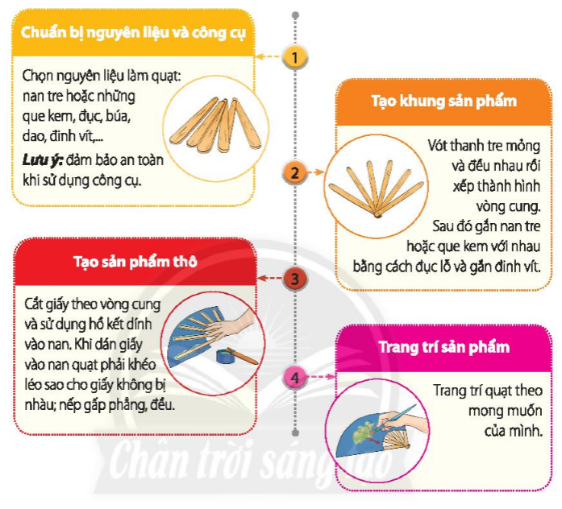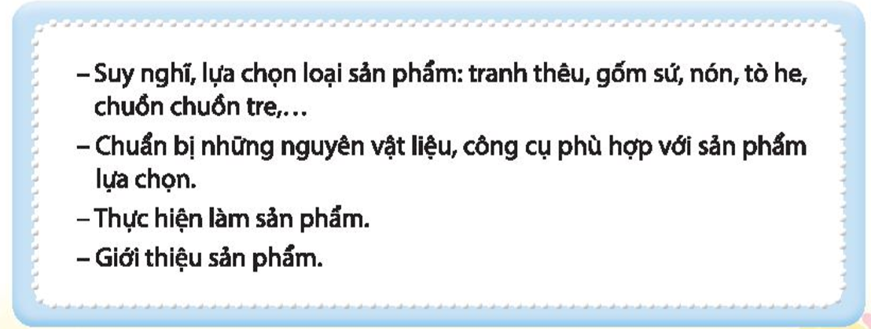**Làm quạt giấy theo hướng dẫn sau:**

Lựa chọn và làm thêm một sản phẩm nghề truyền thống mà em yêu thích theo gợi ý sau:

|  |
| --- |
| **Kết luận**:  - Kĩ năng cần có của người làm nghề truyền thống: khéo léo, cẩn thận, sáng tạo, lắng nghe, hợp tác,...  - Phẩm chất cần có của người làm nghề truyền thống: kiên trì, chăm chỉ, trách nhiệm, kỉ huật,... |

**\* Bài tập:**

- Em hãy kể tên một số nghệ nhân và nghề truyền thống của họ mà em biết.

**4. Dặn dò, hướng dẫn của giáo viên:**

- Học sinh ghi chép bài vào tập môn trải nghiệm hướng nghiệp, chụp hình phần nội dung ghi bài và nộp cho giáo viên, làm bài tập đầy đủ.

- HS xem trước chủ đề 7 (nhiệm vụ 7; 8)

* Mọi ý kiến thắc mắc cần giải đáp các em liên hệ giáo viên dạy lớp mình.

|  |  |  |  |
| --- | --- | --- | --- |
| **Họ tên GV** | **Lớp** | **Zalo** | **Gmail** |
| Cô Thái Thị Trang | 6/1 | 0979252741 | thaitrangt2t@gmail.com |
| Cô Phạm Nguyễn Minh Châu | 6/2 | 0938498281 | phamnguyenminhchau93@gmail.com |
| Thầy Phan Minh Văn | 6/3 | 0903122945 | Phanminhvan4198@gmail.com |
| Cô Phùng Thị Luyến | 6/4 | 0975593457 | divefiamua@gmail.com |
| Cô Lưu Thị Thu Thảo | 6/5 | 0984960190 | thaotinttv@gmail.com |
| Cô Nguyến Thị Bạch Tuyết | 6/6 | 0987122591 | namtuyet345@ gmail.com |
| Cô Phan Huỳnh Diệu | 6/7 | 0968865744 | phanhuynhdieu95@gmail.com |
| Cô Trần Thị Thu Thảo | 6/8 | 0707519520 | thuthao.tran080897@gmail.com |
| Cô Đặng Thị Kim Ngân | 6/9 | 0933607169 | [dangthikimngan281089@gmail.com](mailto:dangthikimngan281089@gmail.com) |